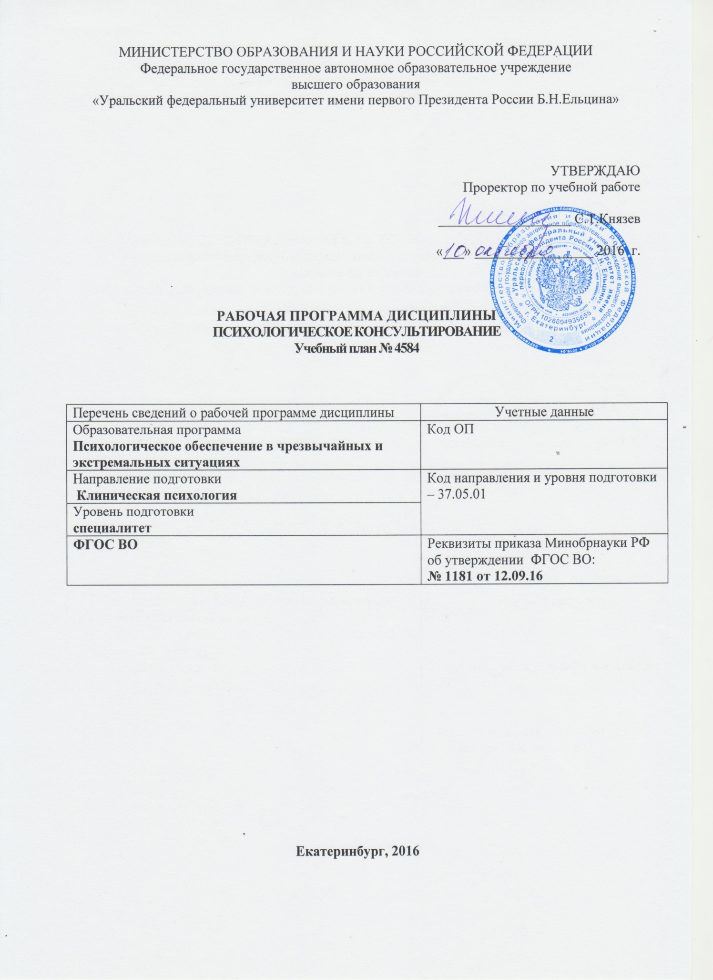
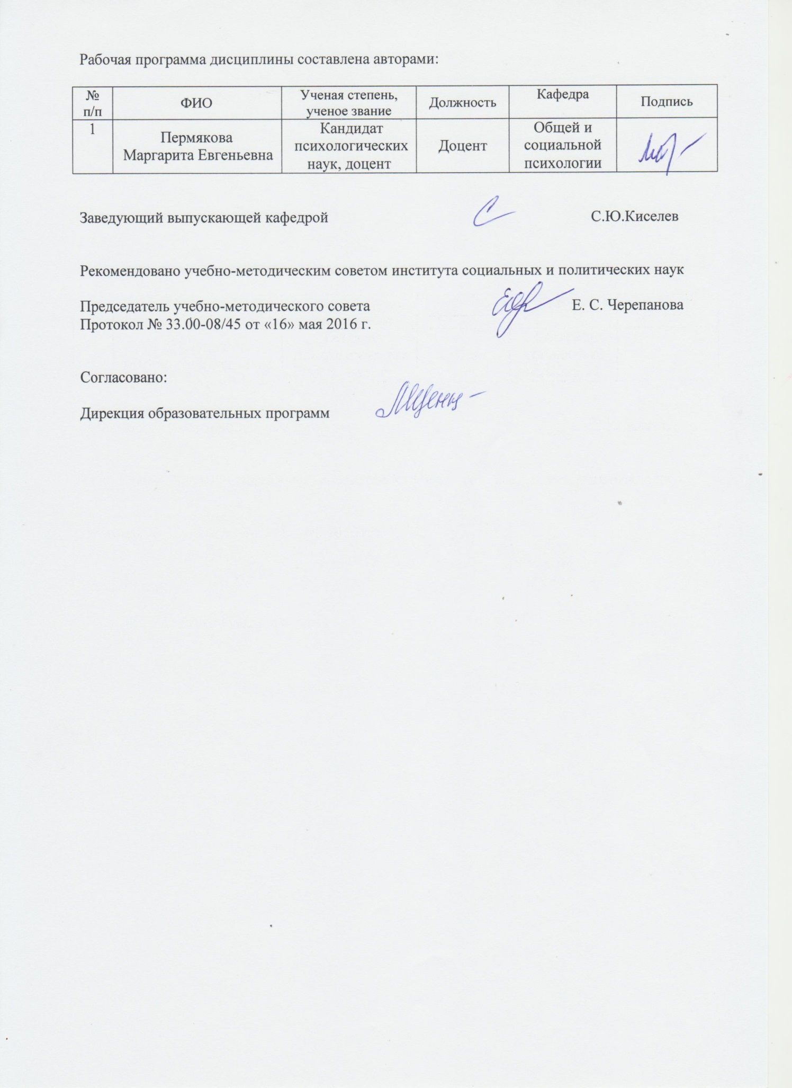

ОБЩАЯ ХАРАКТЕРИСТИКА ДИСЦИПЛИНЫ
ОСНОВЫ КОНСУЛЬТАТИВНОЙ ПСИХОЛОГИИ

  - Аннотация содержания дисциплины
Цели дисциплины:
Подготовка выпускников к использованию в профессиональной деятельности знаний
методологии, теорий и практики психологического консультирования. Дисциплина направлена на овладение основными направлениями психотерапии и психологического консультирования, базовыми техникам психологического консультирования. В ходе изучения дисциплины студент приобретает навыки использования методов группового и индивидуального консультирования.

Язык реализации программы – русский.

  - Планируемые результаты обучения по дисциплине
Результатом обучения в рамках дисциплины является формирование у студента следующих компетенций:
ОК-6 - готовностью действовать в нестандартных ситуациях, нести социальную и этическую ответственность за принятые решения
ПСК-1.7 – способностью и готовностью к применению методов клинико-психологической оценки психопатологических симптомов, защитных механизмов и копинговых стратегий
личности с целью выбора конкретных программ психологического воздействия;
ПСК-1.8 – способностью и готовностью к использованию методов психологического консультирования в работе с индивидами, группами, учреждениями, с представителями
социальных и религиозных субкультур;
ПСК-1.3 – способностью и готовностью к овладению общими и специфическими целями и методами основных направлений классических и современных теорий психологического консультирования;
ПСК-1.4 – способностью и готовностью к применению знаний о психологических закономерностях и механизмах психологического воздействия, общих и специальных
факторах эффективности психотерапевтического процесса.
ПСК-1.12 - способностью и готовностью к индивидуальной, групповой и семейной психотерапии, психологическому консультированию и психологической коррекции отсроченных реакций на травматический стресс
ПК-6 - способностью осуществлять психологическое консультирование медицинского персонала (или сотрудников других учреждений) по вопросам взаимодействия с пациентами (клиентами), создавать необходимую психологическую атмосферу и «терапевтическую среду»
ПК-7 - готовностью и способностью осуществлять психологическое консультирование населения в целях психопрофилактики, сохранения и улучшения психического и физического здоровья, формирования здорового образа жизни, а также личностного развития

В результате освоения дисциплины «Основы консультативной психологии» студент должен:
знать: этические аспекты профессиональной деятельности; базисные модели современной практики консультирования; основные техники и приемы психологического консультирования;
уметь: профессионально воздействовать на уровень развития и особенности познавательной и личностной сферы с целью гармонизации психического функционирования человека; сопровождать процесс адаптации к новым ситуациям; помогать индивидам и группам переживать кризисные ситуации; эффективно взаимодействовать с людьми; решать проблемные ситуации; применять методы оценки психопатологических симптомов, защитных механизмов и копиноговых стратегий личности;
владеть: навыками взаимодействия и сотрудничества; первичными навыками консультативной работы; навыками анализа своей деятельности как профессионального психолога с целью оптимизации собственной деятельности.

Объем дисциплины

№ п/п | Виды учебной работы | Объем дисциплины | Распределение объема  дисциплины по семестрам (час.)
 |  | Всего часов | VI
1. | Аудиторные занятия | 34 | 34
2. | Лекции | 17 | 17
3. | Практические занятия | 17 | 17
4. | Лабораторные работы | - | -
5. | Самостоятельная работа студентов, включая все виды  текущей аттестации | 56 | 56
6. | Промежуточная аттестация | 18 | 18/Э
7. | Общий объем по учебному плану, час. | 108 | 108
8. | Общий объем по учебному плану, з.е. | 3 | 3

1.5.Место дисциплины в структуре образовательной программы

1. Пререквизиты | Общая психология, общепсихологический практикум, психология личности, психодиагностика, психология развития и возрастная психология.
2. Кореквизиты | Психология семьи.
3. Постреквизиты | Деятельность психолога при работе с кризисными состояниями. Психологическая супервизия.

- СОДЕРЖАНИЕ ДИСЦИПЛИНЫ
Код  раздела, темы | Раздел, тема дисциплины | Содержание
Р1 | Раздел 1. История становления консультативной психологии
Р1.Т1 | Тема1. История становления консультативной  психологии как науки и практики | Понятие консультативной психологии. История  консультативной психологии как науки и практики. Различные подходы к определению и сущности психологического консультирования. Отличие психологического консультирования от других видов психологической практики.  Цели, задачи, принципы, этические аспекты психологического консультирования.  Виды психологического консультирования.
Р2 | Раздел 2. Структура процесса психологического консультирования
Р2.Т1 | Тема 1.  Пространственные, временные аспекты и структура процесса  психологического консультирования | Обстановка консультирования. Структурирование пространства консультирования. Структурирование времени консультирования. Модели процесса психологического консультирования. Основные этапы психологического консультирования.
Р3 | Раздел 3. Основные техники и приемы психологического консультирования
Р3.Т1 | Раздел 3. Основные техники и приемы психологического консультирования | Активное слушание. Постановка вопросов. Ободрение и успокаивание. Отражение содержания: перефразирование и обобщение. Отражение чувств. Паузы молчания. Предоставление информации.  Конфронтация. Чувства консультанта и самораскрытие. Интерпретация.
Специфика взаимодействия «психолог – клиент»: понятие консультативного контакта, перенос и контрперенос в консультировании, позиции
консультанта по отношению к клиенту.
Р4 | Раздел 4. Модель эффективного психолога-консультанта
Р4.Т1 | Тема1. Модель  эффективного психолога- консультанта | Личностные качества психолога-консультанта. Профессиональная подготовка психолога консультанта. Мотивация психолога-консультанта. Влияние профессиональной деятельности на личность консультанта. Синдром профессионального выгорания и его психопрофилактика. Типичные  ошибки в работе психолога-консультанта.
Р5 | Раздел 5. Специальные проблемы психологического консультирования
Р5.Т1 | Тема1. Специальные проблемы психологического консультирования | Особенности консультирования клиентов с психосоматическими расстройствами, при алкоголизме, при переживании утраты, клиентов с депрессией и суицидальными намерениями, шизоидных, обсессивных, личностей и т.д.
 | Раздел 6. Базисные модели современной практики консультирования
Р6.Т1 | Тема 1. Базисные модели современной практики консультирования | Психодинамическое направление в консультировании. Когнитивно-поведенческое направление. Экзистенциально-гуманистическое  направление.

- РАСПРЕДЕЛЕНИЕ УЧЕБНОГО ВРЕМЕНИ

3.1. Распределение аудиторной нагрузки и мероприятий самостоятельной работы по разделам дисциплины

Объем дисциплины (зач.ед.): 3
Раздел дисциплины |  |  | Аудиторн ые занятия  (час.) |  |  |  | Самостоятельная работа: виды, количество и объемы мероприятий
Код раздела, темы | Наименование раздела, темы | Всего по разделу, теме (час.) | Всего аудиторной работы (час.) | Лекции | Практические занятия | Лабораторные работы | Всего самостоятельной работы студентов (час.) | Подготовка к аудиторным занятиям (час.) |  |  |  |  | Выполнение самостоятельных внеаудиторных работ (колич.) |  |  |  |  |  |  |  |  |  |  | Подготовка к контрольным мероприятиям текущей аттестации (колич.) |  |  | Подготов ка к  промежут очной аттестаци и по дисципли не (час.) |  | Подгот овка в рамках дисцип лины к промеж уточно й аттеста ции по модулю  (час.)
 |  |  |  |  |  |  |  | Всего (час.) | Лекция | Практ., семинар. занятие | Лабораторное занятие | Н/и семинар, семинар-конфер., коллоквиум (магистратура) | Всего (час.) | Домашняя работа* | Графическая работа* | Реферат, эссе, творч. работа* | Проектная работа* | Расчетная работа, разработка программного продукта* | Расчетно-графическая работа* | Домашняя работа на иностр. языке* | Перевод инояз. литературы* | Курсовая работа* | Курсовой проект* | Всего (час.) | Контрольная работа* | Коллоквиум* | Зачет | Экзамен | Интегрированный экзамен по модулю | Проект по модулю
Р  1 | История становления  консультативной психологии | 13 | 2 | 2 |  |  | 11 | 3 | 3 |  |  |  | 8 |  |  | 1
Р 2 | Пространственные, временные аспекты и структура процесса психологического  консультирования | 13 | 6 | 4 | 2 |  | 7 | 7 | 3 | 4
Р 3 | Основные техники и приемы психологического  консультирования | 15 | 8 | 4 | 4 |  | 7 | 7 | 3 | 4
Р  4 | Модель эффективного  психолога-консультанта | 11 | 4 | 2 | 2 |  | 7 | 7 | 4 | 3
Р 5 | Специальные проблемы  психологического консультирования | 22 | 9 | 5 | 4 |  | 13 | 7 | 4 | 3 |  |  | 6 | 1
Р 6 | Базисные модели современной практики консультирования | 16 | 5 |  | 5 |  | 11 | 11 | 4 | 7
 | Всего (час), без учета  подготовки к аттестационным мероприятиям: | 90 | 3  4 | 1  7 | 1  7 | 0 | 56 | 42 | 21 | 21 | 0 | 0 | 14 | 6 | 0 | 8 | 0 | 0 | 0 | 0 | 0 | 0 | 0 | 0 | 0 | 0
 | Всего по дисциплине (час.): | 108 | 3  4 |  |  |  | 74 | В т.ч. промежуточная аттестация |  |  |  |  |  |  |  |  |  |  |  |  |  |  |  |  |  |  | 0 | 18 | 0 | 0
*Суммарный объем в часах на мероприятие
указывается в строке «Всего (час.) без учета промежуточной аттестации

ОРГАНИЗАЦИЯ ПРАКТИЧЕСКИХ ЗАНЯТИЙ, САМОСТОЯТЕЛЬНОЙ РАБОТЫ ПО ДИСЦИПЛИНЕ
  - Лабораторные работы:
не предусмотрено.

Практические занятия
Код раздела, темы | Номер занятия | Тема занятия | Время на проведение  занятия (час.)
Р2 | 2-3 | Пространственные, временные аспекты и структура процесса психологического  консультирования | 2
Р3 | 4 | Основные техники и приемы психологического  консультирования | 4
Р 4 | 5-6 | Модель эффективного психолога-консультанта | 2
Р5 | 7 | Специальные проблемы психологического  консультирования | 4
Р6 | 8-9 | Базисные модели современной практики  консультирования | 5
 |  | Всего: | 17
  - . Примерная тематика самостоятельной работы
    - Примерный перечень тем домашних работ
Домашняя работа № 1:
- Решение учебных задач по психологическому консультированию.
- Особенности консультирования клиентов с депрессией и суицидальными намерениями Основные проблемы семейного консультирования.
- Проблемы психологического консультирования пожилых и старых людей. Консультирование по проблемам детско-родительских отношений.
- Особенности психологического консультирования подростков. Особенности беседы с умирающим человеком.

Примерный перечень тем графических работ:
не предусмотрено.

Примерный перечень тем рефератов (эссе, творческих работ)

Реферат № 1:
- Экзистенциально-гуманистическое направление в психологическом консультировании. Когнитивно-поведенческое направление в психологическом консультировании.
- Психодинамическое направление в психологическом консультировании. Дистантные виды психологического консультирования.
- Психологическое консультирование в системе профотбора и профориентации. Семейное консультирование.
- Психологическое консультирование по проблемам межличностного общения. Особенности кризисного консультирования

Примерная тематика индивидуальных или групповых проектов
не предусмотрено.

Примерный перечень тем расчетных работ (программных продуктов):
не предусмотрено.

Примерный перечень тем расчетно-графических работ:
не предусмотрено.

Примерный перечень тем курсовых проектов (курсовых работ):
не предусмотрено

Перечень примерных тем контрольных работ
не предусмотрено.

Примерная тематика коллоквиумов:
не предусмотрено.

СООТНОШЕНИЕ РАЗДЕЛОВ ДИСЦИПЛИНЫ И ПРИМЕНЯЕМЫХ ТЕХНОЛОГИЙ ОБУЧЕНИЯ*

Код раздела, темы дисциплины | Активные методы обучения |  |  |  |  |  | Дистанционные образовательные технологии и  электронное обучение
 | Проектная работа | Кейс-анализ | Деловые игры | Проблемное обучение | Командная работа | Другие (указать, какие) | Сетевые учебные курсы | Виртуальные практикумы и тренажеры | Вебинары и видеоконференции | Асинхронные web- конференции и семинары | Совместная работа и разработка контента | Другие (указать, какие)
Р1 |  |  |  | *
Р2 |  |  |  | *
Р3 |  |  | * | *
Р 4 |  |  |  | *
Р5 |  |  |  | * | *
Р 6 |  |  |  | *

- ПРОЦЕДУРЫ КОНТРОЛЯ И ОЦЕНИВАНИЯ РЕЗУЛЬТАТОВ ОБУЧЕНИЯ (Приложение 1)

- ПРОЦЕДУРЫ ОЦЕНИВАНИЯ РЕЗУЛЬТАТОВ ОБУЧЕНИЯ В РАМКАХ НЕЗАВИСИМОГО ТЕСТОВОГО КОНТРОЛЯ (Приложение 2)

- ФОНД ОЦЕНОЧНЫХ СРЕДСТВ ДЛЯ ПРОВЕДЕНИЯ ТЕКУЩЕЙ И
ПРОМЕЖУТОЧНОЙ АТТЕСТАЦИИ ПО ДИСЦИПЛИНЕ (Приложение 3)

- УЧЕБНО-МЕТОДИЧЕСКОЕ И ИНФОРМАЦИОННОЕ ОБЕСПЕЧЕНИЕ ДИСЦИПЛИНЫ

  - Рекомендуемая литература

    - Основная литература
      - Абрамова, Г.С. Психологическое консультирование: теория и практика : учебное пособие для вузовhttp://biblioclub.ru/index.php?page=book&id=483175
      - Семенова, О.В. Психологическое консультирование : учебное пособие / О.В. Семенова. - Москва : А-Приор, 2010. - 160 с. - (Конспект лекций. В помощь студенту). - ISBN 978-5-384-00322-9 ; То же [Электронный ресурс]. - URL: http://biblioclub.ru/index.php?page=book&id=56368
      - Якиманская, И.С. Психологическое консультирование : учебное пособие / И.С. Якиманская, Н.Н. Биктина ; Министерство образования и науки Российской Федерации. - Оренбург : Оренбургский государственный университет, 2015. - 230 с. : табл. - Библиогр. в кн. - ISBN 978-5-7410-1253-6 ; То же [Электронный ресурс]. - URL: http://biblioclub.ru/index.php?page=book&id=364901

Дополнительная литература

      - Манухина, С.Ю. Основы практической психологии: Хрестоматия : учебно-методический комплекс / С.Ю. Манухина. - Москва : Евразийский открытый институт, 2011. - 87 с. - ISBN 978-5-374-00457-1 ; То же [Электронный ресурс]. - URL: http://biblioclub.ru/index.php?page=book&id=90937
      - Мальцева, Т.В. Профессиональное психологическое консультирование : учебное пособие / Т.В. Мальцева, И.Е. Реуцкая. - Москва : Юнити-Дана, 2015. - 144 с. - Библиогр.: с. 126-131. - ISBN 978-5-238-01702-0 ; То же [Электронный ресурс]. - URL: http://biblioclub.ru/index.php?page=book&id=117055
      - Григорьев, Н.Б. Психологическое консультирование, психокоррекция и профилактика зависимости : учебное пособие / Н.Б. Григорьев. - Санкт-Петербург : Санкт-Петербургский государственный институт психологии и социальной работы, 2012. - 304 с. : ил. - Библиогр.: с. 277-284. - ISBN 978-5-98238-026-5 ; То же [Электронный ресурс]. - URL: http://biblioclub.ru/index.php?page=book&id=277327
      - Карпович, Т.Н. Система метафор в психологическом консультировании и коррекции : учебно-методическое пособие / Т.Н. Карпович, И.М. Павлова. - Минск : РИПО, 2016. - 80 с. - Библиогр.: с. 73. - ISBN 978-985-503-588-7 ; То же [Электронный ресурс]. - URL: http://biblioclub.ru/index.php?page=book&id=485929
      - Ежова, Н.Н. Рабочая книга практического психолога / Н.Н. Ежова. - 10-е изд. - Ростов-на-Дону : Издательство «Феникс», 2013. - 316 с. : табл. - (Психологический практикум). - Библиогр. в кн. - ISBN 978-5-222-20442-9 ; То же [Электронный ресурс]. - URL: http://biblioclub.ru/index.php?page=book&id=271552
      - Старшенбаум, Г.В. Как стать семейным психологом: Интерактивный учебник: тесты, упражнения, ролевые игры / Г.В. Старшенбаум. - Москва : Психотерапия, 2007. - 473 с. - ISBN 5-903182-14-3 ; То же [Электронный ресурс]. - URL: http://biblioclub.ru/index.php?page=book&id=65667
      - Грюнвальд, Б.Б. Консультирование семьи / Б.Б. Грюнвальд, Г.В. Макаби ; пер. И.Ю. Хамитова. - Москва : Когито-Центр, 2008. - 415 с. - (Мастер-класс). - ISBN 978-5-89353-252-4 ; То же [Электронный ресурс]. - URL: http://biblioclub.ru/index.php?page=book&id=56461
      - Волкан, В. Жизнь после утраты: Психология горевания / В. Волкан, Э. Зинтл ; пер. К.В. Куркин. - Москва : Когито-Центр, 2007. - 154 с. - ISBN 978-5-89353-213-5 ; То же [Электронный ресурс]. - URL: http://biblioclub.ru/index.php?page=book&id=56415
      - Варга, А.Я. Введение в системную семейную психотерапию / А.Я. Варга. - Москва : Когито-Центр, 2009. - 181 с. - ISBN 978-5-89353-269-2 ; То же [Электронный ресурс]. - URL: http://biblioclub.ru/index.php?page=book&id=56485

.Методические разработки
не используются.
9.3 Програмное обеспечение

MicrosoftOffice, MicrosoftPowerPoint, InternetExplorer, WindowsMedia

9.4. Базы данных, информационно-справочные и поисковые системы
- Электронные информационные ресурсы Российской государственной библиотеки(www.rls.ru)
- Зональная библиотека УрФУ (http://lib.urfu.ru/)
- ЭБС Университетская библиотека онлайн ( https://biblioclub.ru/)
- ЭБС Лань (https://e.lanbook.com/)
- ЭБС Библиокомплектатор (http://www.bibliocomplectator.ru/available)
- Портал образовательных ресурсов УрФУ (http://study.urfu.ru/)
- Ресурсы Института научной информации по общественным наукам Российской академии наук (ИНИОН РАН) (http://elibrary.ru)
- Университетская информационная система Россия (http://www.cir.ru)
- Поисковые информационные системы Yandex, Google.

9.5.Электронные образовательные ресурсы
не используются.

МАТЕРИАЛЬНО-ТЕХНИЧЕСКОЕ ОБЕСПЕЧЕНИЕ ДИСЦИПЛИНЫ

Сведения об оснащенности дисциплины специализированным и лабораторным оборудованием
Занятия сопровождаются мультимедийными иллюстрациями, демонстрацией видеофрагментов. Для этих целей необходима оборудованная затемнением аудитория, экран, мультимедийный проектор и ноутбук.

ПРИЛОЖЕНИЕ 1
к рабочей программе дисциплины

  - ПРОЦЕДУРЫ КОНТРОЛЯ И ОЦЕНИВАНИЯ РЕЗУЛЬТАТОВ ОБУЧЕНИЯ В РАМКАХ ТЕКУЩЕЙ И ПРОМЕЖУТОЧНОЙ АТТЕСТАЦИИ ПО ДИСЦИПЛИНЕ

6.1. Весовой коэффициент значимости дисциплины – 1, в том числе, коэффициент значимости курсовых работ/проектов, если они предусмотрены – не предусмотрено. 6.2.Процедуры текущей и промежуточной аттестации по дисциплине
1.Лекции: коэффициент значимости совокупных результатов лекционных занятий – 0,4
Текущая аттестация на лекциях | Сроки – семестр, учебная неделя | Максималь ная оценка в баллах
Посещение лекций (8) | VI, 1-17 | 16
Реферат № 1 | VI,9 | 84
Весовой коэффициент значимости результатов текущей аттестации по лекциям – 0,6
Промежуточная аттестация по лекциям – экзамен
Весовой коэффициент значимости результатов промежуточной аттестации по лекциям – 0,4
2. Практические/семинарские занятия: коэффициент значимости совокупных
результатов практических/семинарских занятий – 0,6
Текущая аттестация на практических/семинарских занятиях | Сроки – семестр, учебная неделя | Максималь ная оценка в баллах
Посещение практических/семинарских занятий (9) | VI, 2-17 | 18
Домашняя работа № 1 | VI, 14 | 82
Весовой коэффициент значимости результатов текущей аттестации по
практическим/семинарским занятиям– 1
Промежуточная аттестация по практическим/семинарским занятиям– не предусмотрена Весовой коэффициент значимости результатов промежуточной аттестации по
практическим/семинарским занятиям– 0
3. Лабораторные занятия: не предусмотрены
коэффициент значимости совокупных результатов лабораторных занятий –

  - Процедуры текущей и промежуточной аттестации курсовой работы

  - Коэффициент значимости семестровых результатов освоения дисциплины
Порядковый номер семестра по учебному плану, в котором осваивается дисциплина | Коэффициент значимости результатов освоения дисциплины в семестре
Семестр VI | 1

ПРИЛОЖЕНИЕ 2
к рабочей программе дисциплины

  - ПРОЦЕДУРЫ ОЦЕНИВАНИЯ РЕЗУЛЬТАТОВ ОБУЧЕНИЯ В РАМКАХ НЕЗАВИСИМОГО ТЕСТОВОГО КОНТРОЛЯ
Дисциплина и ее аналоги, по которым возможно тестирование, отсутствуют на сайте ФЭПО http://fepo.i-exam.ru.
Дисциплина и ее аналоги, по которым возможно тестирование, отсутствуют на сайте Интернет-тренажеры http://training.i-exam.ru.
Дисциплина и ее аналоги, по которым возможно тестирование, отсутствуют на портале СМУДС УрФУ.
В связи с отсутствием Дисциплины и ее аналогов, по которым возможно тестирование, на сайтах ФЭПО, Интернет-тренажеры и портале СМУДС УрФУ, тестирование в рамках НТК не проводится.

ПРИЛОЖЕНИЕ 3
к рабочей программе дисциплины

  - ФОНД ОЦЕНОЧНЫХ СРЕДСТВ ДЛЯ ПРОВЕДЕНИЯ ТЕКУЩЕЙ И ПРОМЕЖУТОЧНОЙ АТТЕСТАЦИИ ПО ДИСЦИПЛИНЕ

    - КРИТЕРИИ ОЦЕНИВАНИЯ РЕЗУЛЬТАТОВ КОНТРОЛЬНО-ОЦЕНОЧНЫХ МЕРОПРИЯТИЙ ТЕКУЩЕЙ И ПРОМЕЖУТОЧНОЙ АТТЕСТАЦИИ ПО
ДИСЦИПЛИНЕ В РАМКАХ БРС
В рамках БРС применяются утвержденные на кафедре критерии оценивания достижений студентов по каждому контрольно-оценочному мероприятию. Система критериев оценивания, как и при проведении промежуточной аттестации по модулю, опирается на три уровня освоения компонентов компетенций: пороговый, повышенный, высокий.
Компоненты компетенций | Признаки уровня освоения компонентов компетенций
 | пороговый | повышенный | высокий
Знания | Студент демонстрирует знание-знакомство,  знание-копию: узнает объекты, явления и понятия, находит в них различия, проявляетзнание источников получения информации, может осуществлять самостоятельно  репродуктивные действия над знаниями путем самостоятельного воспроизведения и  применения информации. | Студент демонстрирует аналитические знания: уверенно воспроизводит и понимает полученные знания, относит их к той или иной  классификационной группе, самостоятельно систематизирует их, устанавливает взаимосвязи между ними, продуктивно применяет в знакомых ситуациях. | Студент может самостоятельно извлекать новые знания из окружающего мира, творчески их использовать для принятия решений в новых и нестандартных ситуациях.
Умения | Студент умеет корректно выполнять предписанные действия по инструкции, алгоритму в известной ситуации, самостоятельно выполняет действия по решению типовых задач, требующих выбора из числа известных методов, в предсказуемо  изменяющейся ситуации | Студент умеет самостоятельно выполнять действия (приемы, операции) по  решению нестандартных задач, требующих  выбора на основе  комбинации известных методов, в  непредсказуемо изменяющейся ситуации | Студент умеет самостоятельно выполнять действия, связанные с решением исследовательских задач, демонстрирует творческое  использование умений (технологий)
Личностные качества | Студент имеет низкую мотивацию учебной  деятельности, проявляет безразличное,  безответственное отношение к учебе, порученному делу | Студент имеет  выраженную мотивацию учебной деятельности,  демонстрирует позитивное отношение к обучению и будущей трудовой деятельности, проявляет активность. | Студент имеет развитую мотивацию учебной и трудовой деятельности, проявляет настойчивость и увлеченность,  трудолюбие, самостоятельность, творческий подход.

КРИТЕРИИ ОЦЕНИВАНИЯ РЕЗУЛЬТАТОВ ПРОМЕЖУТОЧНОЙ АТТЕСТАЦИИ ПРИ ИСПОЛЬЗОВАНИИ НЕЗАВИСИМОГО ТЕСТОВОГО КОНТРОЛЯ

Независимый тестовый контроль не используется.

ОЦЕНОЧНЫЕ СРЕДСТВА ДЛЯ ПРОВЕДЕНИЯ ТЕКУЩЕЙ И ПРОМЕЖУТОЧНОЙ АТТЕСТАЦИИ

      - Примерные задания для проведения мини-контрольных в рамках учебных занятий
не предусмотрено.

Примерные контрольные задачи в рамках учебных занятий
не предусмотрено.

Примерные контрольные кейсы
не предусмотрено.

Перечень примерных вопросов для зачета
не предусмотрено.

Перечень примерных вопросов для экзамена
- Психологическое консультирование: определение, отличие психологического консультирования от других видов психологической помощи
- Цели, задачи психологического консультирования
- Принципы психологического консультирования
- Виды психологического консультирования.
- Дистантные виды психологического консультирования. Особенности консультирования по телефону доверия.
- Требования к личности психолога-консультанта. Профессиональная подготовка психолога консультанта.
- Влияние профессиональной деятельности на личность консультанта. Синдром профессионального выгорания и его психопрофилактика.
- Пространственные и временные аспекты психологического консультирования. Модели процесса психологического консультирования.
- Основные этапы психологического консультирования. Знакомство с клиентом и начало беседы.
- Основные этапы психологического консультирования. Расспрос клиента, формулирование и проверка консультативных гипотез.
- Основные этапы психологического консультирования. Коррекционное воздействие.
- Основные этапы психологического консультирования. Завершение беседы.
- Основные техники, приемы и их связь с этапами психологического консультирования: постановка вопросов, паузы молчания, перефразирование и обобщение, отражение чувств.
- Основные техники, приемы и их связь с этапами психологического консультирования: предоставление информации, конфронтация, интерпретация, чувства консультанта и самораскрытие.
- Понятие консультативного контакта. Перенос и контрперенос в консультировании.
- Позиции консультанта по отношению к клиенту. Уровни общения. Формы межличностного давления.
16.Типы клиентов и особенности взаимоотношений с ними.
- Консультирование клиентов с учетом характерологических особенностей
- Типичные ошибки в работе психолога-консультанта.
- Психодинамическое направление в консультировании
- Когнитивно-поведенческое направление в консультировании.
- Экзистенциально-гуманистическое направление в консультировании.
- Психодиагностика в психологическом консультировании.

Ресурсы АПИМ УрФУ, СКУД УрФУ для проведения тестового контроля в рамках текущей и промежуточной аттестации
Не используется.

Ресурсы ФЭПО для проведения независимого тестового контроля
Не используется.

Интернет-тренажеры
Не используется.

